锐角的三角比 知识讲解
责编：康红梅
【学习目标】
1．结合图形理解记忆锐角三角函数的定义；
2．会推算30°、45°、60°角的三角函数值，并熟练准确的记住特殊角的三角函数值；
3．理解并能熟练运用“同角三角函数的关系”及“锐角三角函数值随角度变化的规律”.

【要点梳理】
要点一、锐角三角函数的概念
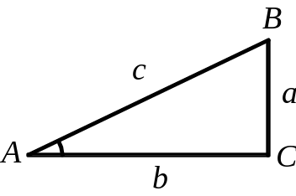
如图所示，在Rt△ABC中，∠C＝90°，∠A所对的边BC记为a，叫做∠A的对边，也叫做∠B的邻边，∠B所对的边AC记为b，叫做∠B的对边，也是∠A的邻边，直角C所对的边AB记为c，叫做斜边．

锐角A的对边与斜边的比叫做∠A的正弦，记作sinA，即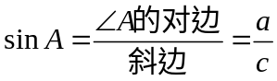；
锐角A的邻边与斜边的比叫做∠A的余弦，记作cosA，即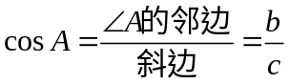；
锐角A的对边与邻边的比叫做∠A的正切，记作tanA，即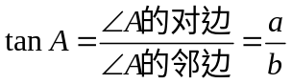；
锐角A的邻边与对边的比叫做∠A的余切，记作cotA，即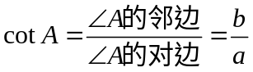.
同理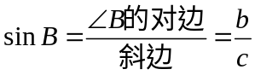；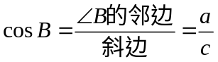；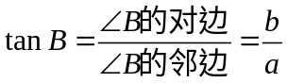；
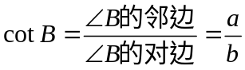
要点诠释：
(1)正弦、余弦、正切、余切函数是在直角三角形中定义的，反映了直角三角形边与角的关系，是两条线段的比值．角的度数确定时，其比值不变，角的度数变化时，比值也随之变化．
(2)sinA，cosA，tanA，cotA分别是一个完整的数学符号，是一个整体，不能写成，，
，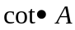不能理解成sin与∠A，cos与∠A，tan与∠A，cot与∠A的乘积．书写时习惯上省略∠A的角的记号“∠”，但对三个大写字母表示成的角(如∠AEF)，其正切应写成“tan∠AEF”，不能写成“tanAEF”；另外，、、、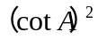常写成、、、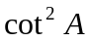．
(3)任何一个锐角都有相应的锐角三角函数值，不因这个角不在某个三角形中而不存在．
(4)由锐角三角函数的定义知：
当角度在0°＜∠A＜90°间变化时，，，tanA＞0 cotA＞0.
要点二、特殊角的三角函数值
利用三角函数的定义，可求出30°、45°、60°角的各三角函数值，归纳如下：
锐角 |  |  |  | cot
30°
45° |  |  | 1 | 1
60°
要点诠释：
(1)通过该表可以方便地知道30°、45°、60°角的各三角函数值，它的另一个应用就是：如果知道了一个锐角的三角函数值，就可以求出这个锐角的度数，例如：若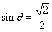，则锐角．
(2)仔细研究表中数值的规律会发现：
、、的值依次为、、，而、、的值的顺序正好相反，、、的值依次增大，其变化规律可以总结为：
①正弦、正切值随锐角度数的增大(或减小)而增大(或减小)
②余弦、余切值随锐角度数的增大(或减小)而减小(或增大)．
要点三、锐角三角函数之间的关系
如图所示，在Rt△ABC中，∠C=90°．
(1)互余关系：，；
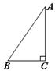
tanA=cot(90°-∠A)=cotB , tanB=cot(90°-∠B)=cotA.
(2)平方关系：；
(3)倒数关系：或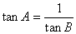；
(4)商的关系：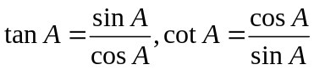
要点诠释：
锐角三角函数之间的关系式可由锐角三角函数的意义推导得出，常应用在三角函数的计算中，计算时巧用这些关系式可使运算简便．
【典型例题】

类型一、锐角三角函数值的求解策略
1．（2016•安顺）如图，在网格中，小正方形的边长均为1，点A，B，C都在格点上，则∠ABC的正切值是（ ）
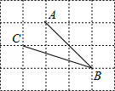
A．2 B．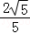 C． D．
【思路点拨】根据勾股定理，可得AC、AB的长，根据正切函数的定义，可得答案．
【答案】D．
【解析】
解：如图：
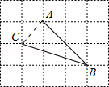，
由勾股定理，得
AC=，AB=2，BC=，
∴△ABC为直角三角形，
∴tan∠B==，
故选：D．
【总结升华】本题考查了锐角三角函数的定义，先求出AC、AB的长，再求正切函数．
举一反三：
【高清课堂：《锐角三角函数》专题第一讲：锐角三角函数---例1（1）】
【变式】在Rt△ABC中，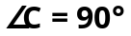，若a=3，b=4，则 ，
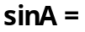 ， 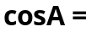 ，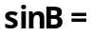 ， 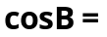 ．

【答案】 5 ， ， ，， ．

类型二、特殊角的三角函数值的计算
2．求下列各式的值：
(1)（2015•茂名校级一模）6tan²30°﹣sin60°﹣2sin45°；
(2)（2015•乐陵市模拟）sin60°﹣4cos²30°+sin45°•tan60°；
(3)（2015•宝山区一模）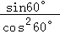+cot30°﹣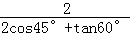．
【答案与解析】
解：（1）原式=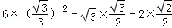
=﹣．
(2) 原式=×﹣4×（）²+×
=﹣3+
=；
(3) 原式=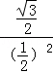+﹣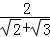
=2+﹣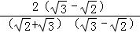
=3﹣2+2
=+2．
【总结升华】熟记特殊角的三角函数值或借助两个三角板推算三角函数值，先代入特殊角的三角函数值，再进行化简．

举一反三：
【高清课堂：《锐角三角函数》专题第一讲：锐角三角函数---例1（3）】
【变式】在Rt△ABC中，，若∠A=45°，则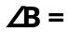 ，
， ， ， ．
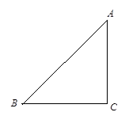

【答案】45°，， ，， ．
类型三、锐角三角函数之间的关系

3．（2015•河北模拟）已知△ABC中的∠A与∠B满足（1﹣tanA）²+|sinB﹣|=0
（1）试判断△ABC的形状．
（2）求（1+sinA）²﹣2﹣（3+tanC）⁰的值．
【答案与解析】
解：（1）∵|1﹣tanA）²+|sinB﹣|=0，
∴tanA=1，sinB=，
∴∠A=45°，∠B=60°，∠C=180°﹣45°﹣60°=75°，
∴△ABC是锐角三角形；
（2）∵∠A=45°，∠B=60°，∠C=180°﹣45°﹣60°=75°，
∴原式=（1+）²﹣2﹣1
=．
【总结升华】本题考查的是特殊角的三角函数值，熟记各特殊角度的三角函数值是解答此题的关键．
类型四、锐角三角函数的拓展探究与应用
4．如图所示，AB是⊙O的直径，且AB＝10，CD是⊙O的弦，AD与BC相交于点P，
若弦CD＝6，试求cos∠APC的值．
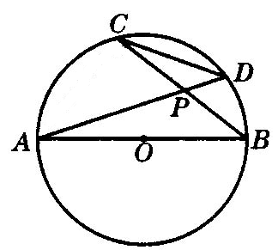
【答案与解析】
连结AC，
∵ AB是⊙O的直径，
∴ ∠ACP＝90°，
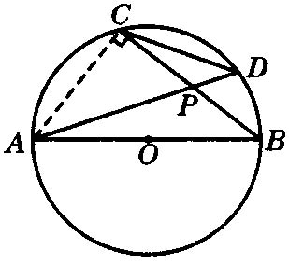
又∵ ∠B＝∠D，∠PAB＝∠PCD，
∴ △PCD∽△PAB，
∴ 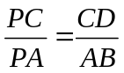．
又∵ CD＝6，AB＝10，
∴在Rt△PAC中，
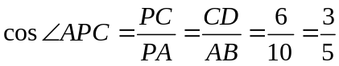．

【总结升华】直角三角形中，锐角的三角函数等于两边的比值，当这个比值无法直接求解，可结合相似三角形的性质，利用对应线段成比例转换，间接地求出这个比值．锐角的三角函数是针对直角三角形而言的，故可连结AC，由AB是⊙O的直径得∠ACB＝90°，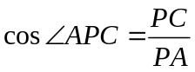，PC、PA均为未知，而已知CD＝6，AB＝10，可考虑利用△PCD∽△PAB得．
5．通过学习三角函数，我们知道在直角三角形中，一个锐角的大小与两条边长的比值相互唯一确定，因此边长与角的大小之间可以相互转化．类似的，可以在等腰三角形中建立边角之间的联系．我们定义：等腰三角形中底边与腰的比叫做顶角的正对(sad)．如图1①，在△ABC中，AB＝AC，顶角A的正对记作sadA，这时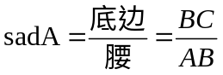．容易知道一个角的大小与这个角的正对值也是相互唯一确定的．根据上述角的正对定义，解下列问题：
(1)sad60°＝________．
(2)对于0＜A＜180°，∠A的正对值sadA的取值范围是_______．
(3)如图1②，已知sinA＝，其中∠A为锐角，试求sadA的值．

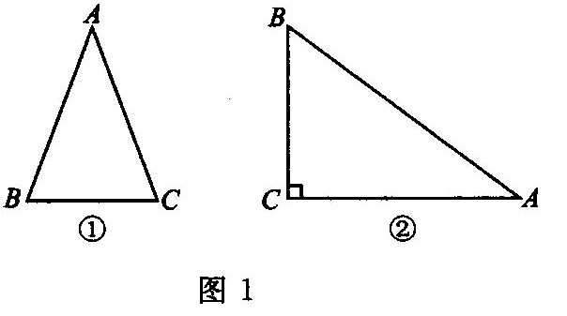
【答案与解析】
(1)1；
(2)0＜sadA＜2；
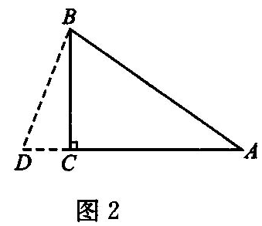
(3)如图2所示，延长AC到D，使AD＝AB，连接BD．
设AD＝AB＝5a，由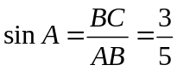得BC＝3a，
∴ 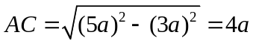，
∴ CD＝5a-4a＝a，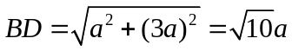，
∴ 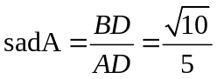．
【总结升华】(1)将60°角放在等腰三角形中，底边和腰相等，故sadA＝1；(2)在图①中设想AB＝AC的长固定，并固定AB让AC绕点A旋转，当∠A接近0°时，BC接近0，则sadA接近0但永远不会等于0，故sadA＞0，当∠A接近180°时，BC接近2AB，则sadA接近2但小于2，故sadA＜2；(3)将∠A放到等腰三角形中，如图2所示，根据定义可求解．

